3 Aufbau von produktiven Fertigkeiten
In den ersten beiden Kapiteln dieser Einheit haben Sie die Prinzipien eines modernen Fremdsprachenunterrichts kennengelernt und wir haben gezeigt, dass Übungen und Aufgaben im Unterricht mit dem Ziel eingesetzt werden, die Lernenden zum sprachlichen Handeln außerhalb des Unterrichts zu befähigen. Dabei haben Sie sich auch mit den Arbeits- und Sozialformen sowie Ihrer Rolle als Lehrende in einem interaktionsorientierten Unterricht auseinandergesetzt.

Auf dieser Grundlage möchten wir uns in diesem Kapitel mit dem Aufbau von Sprachkompetenz in den produktiven Fertigkeiten Sprechen und Schreiben beschäftigen und zeigen, welche Prozesse beim Sprechen und Schreiben ablaufen, und wie Sie diese mit Übungen und Aufgaben trainieren können.
Einheit 5 Lernmaterialien und Medien von Deutsch Lehren Lernen beschäftigt sich näher mit den rezeptiven Fertigkeiten Hören und Lesen.

Ziel dieses Kapitels ist es, dass Sie
- Merkmale gesprochener und geschriebener Sprache kennen,
- wissen, welche Prozesse beim Sprechen und Schreiben ablaufen und wie Sie diese fördern können,
- Übungen und Aufgaben kennen, die Ihre Lernenden auf ein erfolgreiches Sprechen und Schreiben auf Deutsch vorbereiten.

3.1 Sprechen
Sprechen ist ein zentraler Baustein der menschlichen Interaktion und gehört neben dem Hören, Lesen und Schreiben zu den Fertigkeiten, die im Fremdsprachenunterricht entwickelt und trainiert werden sollen.

SPRACHLICHES HANDELN
Wenn wir sprechen, geben wir Informationen weiter, stellen Fragen, machen Vorschläge, argumentieren oder drücken z.B. Wünsche, Hoffnungen oder Gefühle aus. Alles dies gilt es auch in der Fremdsprache zu lernen und zu trainieren. Wir gehen davon aus, dass man das Sprechen nur durch Sprechen lernt, also durch möglichst häufiges Sprechen in Situationen, die das Sprechen erfordern, wie im Time-on-Task-Prinzip in Teilkapitel 1.1.3 erläutert. Die Lernenden im Unterricht aktiv zu beteiligen und sie möglichst oft zum Sprechen zu bringen, ist eine besondere Herausforderung für die Lehrenden und die Unterrichtsgestaltung.

Bitte bearbeiten Sie jetzt Aufgabe 52
Manchmal spricht man auch, um einen ersten Kontakt herzustellen oder um nicht unhöflich zu erscheinen. Sprechen kann man zwar auch ohne direkten Bezug auf Gesprächspartner, aber dazu bedarf es meistens spezieller Gelegenheiten oder Situationen, etwa bei Referaten oder Vorträgen (monologisches Sprechen).

Normalerweise spricht man jedoch mit einer Partnerin oder einem Partner (dialogisches Sprechen), zu der/dem eine Beziehung aufgebaut werden soll. Sprechen ist also eine soziale Interaktion (siehe Kapitel 2).

SITUATIONSGERECHTES SPRECHEN
Je nach sozialer Gruppe, in der wir uns bewegen, findet das Sprechen in mehr oder weniger festgelegten, interkulturell oft sehr unterschiedlichen Gesprächsformen statt. So sprechen wir mit unseren Kolleginnen und Kollegen am Arbeitsplatz anders als mit Freunden oder Freundinnen im Sportverein, mit unseren Kindern anders als mit unseren Eltern, mit Fremden sprechen wir anders als mit vertrauten Personen. Danach entscheidet sich nicht nur, wie formell oder informell unsere Sprache sein muss (z.B. siezen oder duzen), sondern auch, welche Wendungen, Gesprächsroutinen und Höflichkeitsformen wir benutzen („Lass mich in Ruhe“ sagt man vielleicht zu seinem Freund, aber nicht zu seiner Chefin) und über welche Themen wir sprechen können.

KOMPLEXITÄT DES SPRECHENS
Die richtigen Wörter zu finden, auf Strukturen zu achten, ohne Angst die Wörter laut auszusprechen und dabei auch die Intonation zu beachten oder auch zu wissen, wann man was zu wem sagt und wie – all dies kennen Sie wahrscheinlich aus Ihrem eigenen Sprachenlernen. Das Sprechen ist ein sehr komplexer Prozess, bei dem viele kleine Teilprozesse parallel und automatisch laufen müssen.

Sprechen findet dabei häufig im Zusammenhang mit anderen Fertigkeiten statt, wie wir in Teilkapitel 1.2.1 gesehen haben. So setzt z.B. in einem Dialog die Antwort auf den Gesprächspartner das Hören voraus. Einem mündlichen Vortrag kann ein geschriebenes Manuskript oder ein Zettel mit Stichpunkten zugrunde liegen, sodass hier gesprochen und gelesen werden muss.

Am Ende dieses Teilkapitels
- wissen Sie, welche Merkmale das Sprechen hat,
- wissen Sie, welche Prozesse beim Sprechen in der Fremdsprache ablaufen,
- kennen Sie Vorgehensweisen, wie man die Lernenden zum Sprechen bringen kann,
- kennen Sie Übungsformen zum Aufbau von Sprechfertigkeit,
- können Sie Sprechaktivitäten im Unterricht planen.

„Gesprochene Sprache bezeichnet die verbalsprachlichen Anteile der mündlichen Kommunikation einschließlich aller bedeutungstragenden stimmlichen und prosodischen Erscheinungen.“ So beschreibt Fiehler (2009, S. 26) das, was wir eher beiläufig „Sprechen“ nennen. Damit ist gemeint, dass neben den lautlichen Äußerungen in Form von Worten und Texten genauso Melodie, Stimmlage usw. dazugehören. Darüber hinaus ist „mündliche Kommunikation“ noch weiter zu fassen, denn sie beinhaltet die „Verständigung zwischen mindestens zwei Parteien durch verbale mündliche Kommunikation, körperliche Kommunikation und/oder Kommunikation auf der Grundlage visueller Wahrnehmungen […].“ (Fiehler 2009, S. 26). Nicht nur das, was wir hören, spielt also eine Rolle, sondern auch das, was wir durch Körpersprache wahrnehmen. Im DaF-Unterricht spielen all diese Aspekte eine Rolle.

MERKMALE DES SPRECHENS
Sprechen an sich ist sehr komplex und hat zahlreiche Merkmale, u.a. findet es typischerweise in einer face-to-face-Kommunikation statt (Ausnahme: am Telefon) und ist vom jeweiligen außersprachlichen Kontext, also etwa von der Situation, in der gesprochen wird, und vom Vorwissen der Kommunikationspartner abhängig. So ist z.B. der Satz „Hast du keinen Mülleimer?“ nicht als Frage zu verstehen, sondern als indirekte Aufforderung zum Aufräumen, was jedoch beide Gesprächspartner wissen müssen, damit die Sprachhandlung eine Wirkung erzielt.

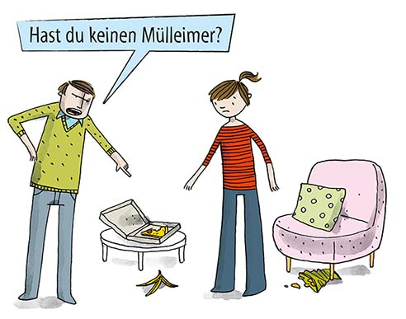

Weitere Merkmale gesprochener Sprache sind u.a., dass
- ein einmal gesprochener Satz nur im Nachhinein korrigiert werden kann,
- auf mündliche Äußerungen meist spontan reagiert werden muss,
- Satzabbrüche, unvollständige oder grammatisch inkorrekte Sätze, Wiederholungen oder Pausen vorkommen können,
- nonverbale Elemente (Gestik und Mimik) das Sprechen begleiten und unterstützen,
- meist ganz automatisch auf sprachliche Routinen und formelhafte Wendungen zurückgegriffen wird.

Diese Merkmale müssen auch im Training der Fertigkeit Sprechen berücksichtigt werden, damit die Lernenden in der Lage sind, flüssig zu sprechen.

SPRECHEN – EIN MODELL
Was passiert eigentlich im Kopf beim Sprechen? Das bekannteste Modell ist das von Levelt (1989), der von einer Konzeptualisierungs-, Formulierungs- und Artikulationsphase ausgeht.

In der Konzeptualisierungsphase wird die Mitteilung geplant. Dabei helfen das Weltwissen, das die Sprecher besitzen, ihr Wissen um die jeweilige Gesprächssituation und die Art und Weise, wie man miteinander spricht, sowie ihr Adressatenwissen, d.h. sie wissen, mit wem sie sprechen.
In der Formulierungsphase werden dann die Wörter gesucht und die grammatische und phonologische Struktur der Äußerung aufgebaut. Dazu greift der Sprecher auf seinen Sprachspeicher (mentales Lexikon) zurück, in dem Wortschatz, Grammatik und die Laute gespeichert sind.
D.h. die Formulierung existiert zuerst intern im Kopf, bevor sie in der Artikulationsphase laut ausgesprochen wird, wozu wir Stimme und die entsprechenden Muskeln für Mund- und Zungenbewegungen usw. brauchen.
Alle mentalen Vorgänge werden immer wieder überprüft, entweder durch einen internen Monitor (Konzeptualisierungsphase) oder durch das Hörverstehenssystem (Formulierungs- und Artikulationsphase). Wir sprechen also die Wörter immer mental mit und überprüfen sie. Der Sprecher hört mit, während er plant und während er spricht. Sind wir mit dem, was wir sprechen, nicht einverstanden, brechen wir die Artikulation ab, z.B. wenn wir uns versprochen haben. Ein Sprechen ohne Hören ist also genau genommen kaum möglich. Beim Sprechen trainieren wir das Hören gleich mit.

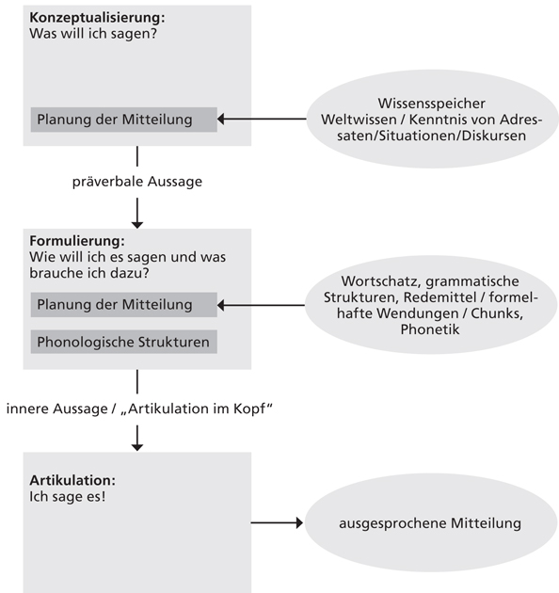
Sprechmodell nach Levelt 1989 (vereinfacht)

Bitte bearbeiten Sie jetzt Aufgabe 53

Der GER geht von ähnlichen Bedingungen aus wie Levelt:

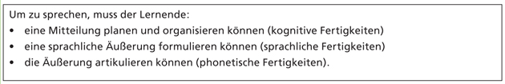
(Europarat 2001, S. 93)

Die unterschiedlichen Prozesse laufen jedoch nicht nacheinander ab, wie das Modell vermuten lassen könnte, sondern finden gleichzeitig statt. Es müssen beim Sprechen also artikulatorische, phonologische, grammatische, semantische, textuelle Kompetenzen und das Weltwissen interagieren – und das sehr schnell. Denn anders als beim Schreiben hat man beim Sprechen keine Zeit, zuerst im Kopf nach dem richtigen Wort zu suchen, sich dann z.B. eine Endung zu überlegen und danach das Wort mit dem nächsten Wort zu verbinden usw. Der Gesprächspartner wird unruhig, wenn zwischen den Wörtern zu viel Zeit vergeht, wenn also die gesprochene Sprache nicht flüssig ist. Deshalb muss im Unterricht nicht nur das Sprechen an sich, sondern vor allem auch das flüssige Sprechen geübt werden, wie es das Lernfeldermodell vorsieht (siehe Teilkapitel 1.1.3).

ZUSAMMENFASSUNG
Um sprechen zu lernen, müssen wir Wortschatz, Strukturen und Aussprache trainieren (Formulierungsphase). Da Sprechen eine Form menschlichen Handelns ist, die in sozialer Interaktion stattfindet, gilt es auch kulturspezifisches Handlungswissen aufzubauen, wie in der Konzeptualisierungsphase des Levelt-Modells dargestellt, und durch Anwendung zu trainieren, indem die Lernenden unterschiedliche Situationen und Rollen kennenlernen und in und mit ihnen handeln. Dies hat wichtige Konsequenzen für das Üben der Fertigkeit Sprechen im aufgabenorientierten Unterricht, der auf das Sprachhandeln vorbereiten soll.

3.1.1 Anforderungen an das Training der Fertigkeit Sprechen
„Wenn alles schläft und einer spricht, so nennt man das dann Unterricht.“

Dieser Schülerspruch weist auf ein häufiges Problem des Fremdsprachenunterrichts hin: Der Lehrende spricht viel mehr und viel länger als die Lernenden, die im Unterricht in der Regel nur selten und allenfalls mit sehr kurzen Redebeiträgen zu Wort kommen.

SPRECHANTEIL DER LERNENDEN IM UNTERRICHT
Sprachunterricht ist also nicht immer auch Sprechunterricht. Manche Berechnungen gehen sogar davon aus, dass jede/r Lernende maximal 1 Minute Sprechzeit pro Unterrichtsstunde hat. Das macht bei 20 Lernenden im Kurs maximal 3,5 Stunden Sprechzeit in 3 Jahren, wenn der Unterricht 2 Stunden pro Woche stattfindet (Schatz 2006, S. 49). Genauere Informationen zu diesen Untersuchungen finden Sie in Einheit 1 Lehrkompetenz und Unterrichtsgestaltung von Deutsch Lehren Lernen, Teilkapitel 2.4.

Der Sprechanteil der Lernenden ist also nicht hoch und auf jeden Fall viel zu gering, um das Lernziel Kommunikationsfähigkeit zu erreichen.

Vielleicht haben Sie gerade daran gedacht, dass Ihre Lernenden im Unterricht doch ganz schön viel sprechen, etwa wenn es darum geht, einen Text vorzulesen oder die Ergebnisse einer Grammatikübung zu vergleichen. Dagegen ist auch nichts einzuwenden, nur müssen wir das Sprechen genauer ansehen und zwischen dem Sprechen als Ziel- und als Mittlerfertigkeit unterscheiden. Beim Sprechen als Mittlerfertigkeit steht nicht die Sprechfertigkeit als solche im Vordergrund, sondern das Sprechen ist nur Mittel zum Zweck, z.B. beim Abfragen von Wortschatz oder bei einer mündlichen Grammatikübung. Soll aber die Sprechfertigkeit selbst geübt werden, dann muss das Sprachkönnen bzw. das Sprachhandeln im Vordergrund stehen (Zielfertigkeit), wie es das Prinzip der Handlungsorientierung vorsieht.
Ziel des Unterrichts sollte es sein, dass die Lernenden Sprache in möglichst authentischen Situationen produzieren und merken, dass sie damit etwas bewirken können (handeln), also z.B. eine Frage stellen, die beantwortet wird oder jemanden auffordern, etwas zu tun, was derjenige dann auch tut. Damit sich das Sprachhandeln einprägt, ist es notwendig, dass die Lernenden wahre Aussagen formulieren, also etwa auf die Frage „Wo wohnen Sie?“ wahrheitsgemäß mit ihrem eigenen Wohnort (in Istanbul/Nowgorod/Brindisi …) antworten, somit als sie selbst sprechen und nicht etwa als Lehrwerkfigur mit einem Wohnort im deutschsprachigen Raum, wie wir beim Prinzip der Personalisierung (siehe Teilkapitel 1.1.2) gesehen haben.

GEEIGNETE SITUATIONEN FÜR SPRACHLICHES HANDELN
In authentischen Situationen im Unterricht sprachlich zu handeln, ist oft schwierig, da sich hier viele Situationen, wie z.B. beim Arzt über seine Krankheit sprechen, in der Stadt nach dem Weg fragen oder eine Messe besuchen und Kontakte knüpfen, allenfalls simulieren lassen. In Einheit 1 Lehrkompetenz und Unterrichtsgestaltung von Deutsch Lehren Lernen haben Sie bereits Beispiele für solche Situationen kennengelernt. Die Lernenden tun in solchen Situationen nur so, als ob sie beispielsweise beim Arzt wären. Aber auch in diesen Situationen ist es wichtig, dass die Lernenden mithilfe von Variationen die Dialoge selbst gestalten können, etwa indem sie das Bestellen im Restaurant mit ihren Lieblingsgerichten üben oder mit einem eigenen Terminplan arbeiten, wenn es um die Vereinbarung von Terminen geht.

Bitte bearbeiten Sie jetzt Aufgabe 54
Möglichkeiten zu authentischen Sprachhandlungen bietet vor allem auch die Kommunikation im Kurs, wenn das Miteinander und die Kursorganisation auf Deutsch geregelt werden. Diese „Sprache im Kurs“ kann von Beginn des Lernens an genutzt werden, etwa wenn Lernende auf Deutsch
- um Wiederholung / um ein Wörterbuch / um ein Taschentuch bitten,
- fragen, ob man auf die Toilette darf,
- sagen, wer im Kurs fehlt oder warum man zu spät gekommen ist,
- konkrete Fragen stellen, wie: Können Sie das bitte buchstabieren?, Kannst du vielleicht wiederholen?

In sprachhomogenen Kursen findet die Sprache im Kurs oft nur in der Muttersprache statt. Das finden wir schade, denn so wird eine Chance zum Sprechen in authentischen Situationen mit einem echten Sprechbedürfnis verschenkt.

Zum Sprechen in authentischen Situationen kann auch gehören, dass Lernende sich gegenseitig interviewen, auf Autogrammjagd gehen (siehe Teilkapitel 2.1) oder Hitlisten im Kurs erstellen, wie das folgende Beispiel zeigt.

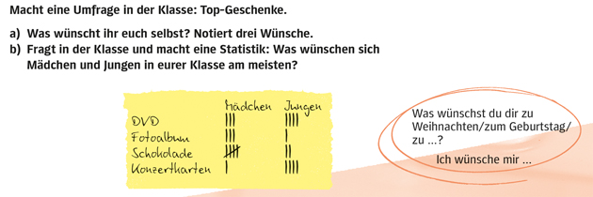
deutsch.com, Kursbuch A2, S. 113.

FORMEN DER HÖFLICHKEIT
Um auch unterschiedliche Adressaten und Formen von Höflichkeit immer wieder mündlich zu üben, sollten sich die Lehrenden, bevor sie ihren Lernenden das Du anbieten, überlegen, ob dadurch nicht eine Chance zum authentischen Gebrauch des Sie (z.B.: Können Sie das Wort bitte anschreiben, Herr/Frau …?) und der formellen Anrede mit Herr/Frau verloren geht. Ansonsten gilt es, in unterschiedlichen Rollen wie z.B. Kundin-Verkäufer oder Sprechstundenhilfe-Patient Sprechen zu üben, wozu auch Anredeformen und der Gebrauch von bitte und danke gehören. Manche Lehrende meinen, dass Höflichkeitsformen erst mit Einführung des Konjunktiv II zu üben wären. Sie berücksichtigen dabei aber die für den höflichen Ausdruck wichtige Rolle der Phonetik nicht. Es kann nämlich auch ganz ohne ein „Würdest du bitte …“ allein durch Stimmlage, Laustärke und Betonung höflich oder ziemlich aggressiv z.B. um etwas gebeten werden.
Planen Sie deshalb auch das Training unterschiedlicher Intonationsmöglichkeiten von Sätzen (traurig, fröhlich, aggressiv, höflich usw.) im Kurs ein. So entwickeln die Lernenden nicht nur ein Gefühl für die Wortwahl, sondern auch dafür, dass es auch auf die Art und Weise ankommt, wie und in welchem Ton etwas gesagt wird.

GEEIGNETE LERNUMGEBUNG
Vielleicht haben auch Sie Erfahrungen mit einer niedrigen oder ungleichen Beteiligung bei Sprechaktivitäten gemacht, nämlich dann, wenn in Ihren Kursen einige Teilnehmerinnen oder Teilnehmer ohne Hemmungen viel sprechen, während andere kaum jemals etwas freiwillig sagen oder große Mühe haben, sich zu äußern. Die Gründe für Sprechhemmungen sind vielfältig, u.a. können die Lernenden schüchtern oder zurückhaltend sein und privat auch eher wenig sprechen; manche haben Angst vor Fehlern und/oder Gesichtsverlust und schweigen deshalb lieber. Oder sie sind nicht gewohnt, in Gruppen zu sprechen, haben negative Erfahrungen in der Schule gemacht oder müssen sich erst an eine aktive Unterrichtsform gewöhnen.

In Kapitel 2 haben Sie bereits gesehen, dass eine angenehme, auf gegenseitigem Vertrauen basierende Arbeitsatmosphäre für eine aktive Beteiligung der Lernenden am Unterricht notwendig ist.
Positive Rückmeldungen auf Äußerungen bestärken und motivieren eher als eine unsensible Fehlerkorrektur, bei der die Lehrenden womöglich den Lernenden auch noch ständig ins Wort fallen, sodass sie den Satz nicht beenden können.

INTERAKTION
Neben einer angstfreien Atmosphäre im Klassenzimmer ist ein Sprechtraining dann erfolgreich, wenn die Lernenden die Ziele des Trainings kennen und diese Ziele ihren Bedürfnissen entsprechen, wenn also Lernziele transparent sind. Bei einem Sprechtraining geht es nicht darum, einfach nur so über irgendetwas zu sprechen, sondern im Klassenzimmer sprachlich wirklich miteinander zu interagieren, also miteinander über Inhalte zu sprechen oder dies durch Übungen vorzubereiten. Oft haben Lernende das Gefühl, inhaltlich nichts zum Gespräch beitragen zu können. Dies kann jedoch durch eine Auswahl von Themen und Sprachhandlungen vermieden werden, die einen Bezug zum Leben der Lernenden herstellen. Darüber sprechen Lernende nicht nur gern, sie können auch echte Inhalte beisteuern, sodass bedeutungsvoller Input (siehe Teilkapitel 1.1.3) nicht nur durch die Lehrenden erfolgt.
Auch abwechslungsreiche Arbeits- und Sozialformen, wie Sie sie in Kapitel 2 kennengelernt haben, können die Lernenden zum Sprechen motivieren und ihren Sprechanteil erhöhen. Ziel ist, dass sich in einem Kurs möglichst alle Lernenden an den Sprechaktivitäten beteiligen und möglichst viel und zusammenhängend sprechen.

GELUNGENE SPRECHAKTIVITÄTEN
Kriterien für eine gelungene Sprechaktivität sind, dass
- die Lernenden auf Deutsch miteinander interagieren,
- die Lernenden über sich oder Inhalte, die sie interessieren, sprechen können,
- die Beteiligung hoch und ausgeglichen ist,
- die Sprechmotivation hoch ist,
- die Lernenden flüssig und verständlich sprechen.

Hier wird deutlich, dass Unterrichtszeit sowohl für die gezielte mündliche Produktion als auch speziell für das Training von Flüssigkeit eingeplant werden sollte. Lehrende sollten auf einen angemessenen Anteil des Sprechens im Unterricht achten. In dem Maße, in dem sich der Sprechanteil der Lernenden erhöht, nimmt die direkte Kontrollmöglichkeit des Lehrenden ab. Das bedeutet neue Anforderungen an die Lehrerrolle: Lehrende müssen anregen, initiieren, steuern – und lernen, den Lernenden selbst einen aktiveren Teil des Unterrichts zu übertragen.

Bitte bearbeiten Sie jetzt Aufgabe 55

3.1.2 Aufgaben und Übungen zum Sprechen
Im Folgenden lernen Sie eine Auswahl von Aufgaben und Übungen zur Förderung der Sprechfähigkeit kennen. Wie Sie in Kapitel 1 bereits gesehen haben, findet vor allem das dialogische Sprechen im Alltag in Kombination mit anderen Fertigkeiten statt (meistens (zu)hören und sprechen). Dadurch werden in vielen Sprechübungen oder in Sequenzen, die eine mündliche Sprachhandlung zum Ziel haben, andere Fertigkeiten quasi mittrainiert. Und das ist gut so, denn eine Trennung der Aufgaben und Übungen nach einzelnen Fertigkeiten ist weder angesichts der oben dargestellten komplexen Prozesse zur Entwicklung mündlicher Kommunikationsfähigkeit sinnvoll noch im Interesse authentischer Kommunikation, da beim Sprechen mit einer Person auch immer das Hören involviert ist oder z.B. beim Halten eines Vortrags auch das Lesen notwendig sein kann.
Aufgaben und Übungen zum Sprechen lassen sich nach unterschiedlichen Kriterien ordnen und in einer Typologie zusammenfassen.

Am Ende dieses Teilkapitels kennen Sie
- Übungen, die mündliche Kommunikation vorbereiten,
- Übungen, die mündliche Kommunikation aufbauen und strukturieren,
- Übungen, die mündliche Kommunikation simulieren.
Die hier vorgeschlagene Typologie soll helfen, das Übungsgeschehen durchschaubar zu machen. Das heißt nicht, dass Sie immer zuerst mit vorbereitenden Übungen beginnen und mit simulierenden enden müssen. Die Auswahl ist vielmehr jeweils von Ihren Lern- und Kommunikationszielen abhängig.

ÜBUNGEN, DIE DIE KOMMUNIKATION VORBEREITEN
Hierzu zählen Übungen zur Einführung oder Aktivierung von Wortschatz und grammatischen Strukturen, zum Aufbau situations- und adressatengerechter Redemittel und Übungen zur Artikulation.
Viele Probleme beim Sprechen sind auf fehlenden Wortschatz zurückzuführen. Die Lernenden wollen etwas Wichtiges sagen, ihnen fehlen aber die notwendigen Wörter. Das Gespräch stockt oder wird abgebrochen. Kompensationsstrategien wie die Umschreibung oder das Zeigen auf den Gegenstand halten zwar die Kommunikation aufrecht, sie reduzieren das Problem aber nur, lösen es jedoch nicht. Deshalb ist es notwendig, Wortschatz einzuführen bzw. bereits vorhandenen zu aktivieren.

WORTSCHATZAKTIVIERUNG
Am bekanntesten sind wahrscheinlich Assoziogramme oder Wortigel, mit deren Hilfe bereits in der Lerngruppe vorhandener Wortschatz aktiviert und gesammelt werden soll.

Wortigel
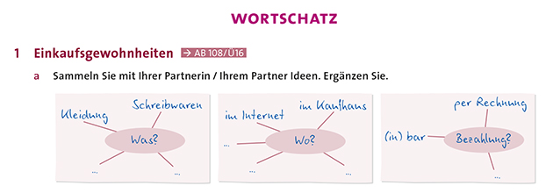
Sicher!, Kursbuch B1+, S. 82.

Der Wortigel wird häufig an die Tafel geschrieben und spätestens nach der nächsten Übung wieder weggewischt. Das ist eigentlich schade, denn im Unterrichtsverlauf kommt neuer Wortschatz hinzu.
Dieser lässt sich in einer Mindmap mit dem bereits vorhandenen verbinden. Die Mindmap kann vor allem visuell Lernenden beim Einprägen helfen. Außerdem kann sie das themenbezogene Sprechen unterstützen, indem sie Wortschatz und Zusammenhänge liefert, etwa wenn es darum gehen soll, Informationen auszutauschen.

Mindmap
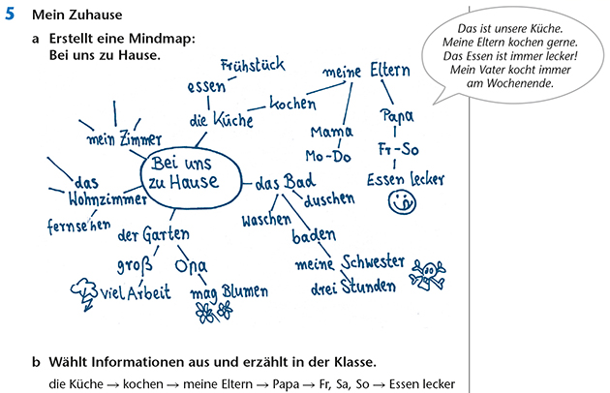
geni@l klick, Kursbuch A1, S. 73.

Oft wird Wortschatz mithilfe von Bildern oder Fotos eingeführt und mit der Aufforderung verbunden, ihn zu kategorisieren (z.B. Lebensmittel in Essen und Getränke einteilen oder sagen, was typisch Mann / typisch Frau ist).
Im folgenden Beispiel werden in einer Collage Rollen von Männern und Frauen thematisiert. Zur Auswertung sollen mithilfe der Redemittel in den Sprechblasen Meinungen ausgetauscht werden (zustimmen, widersprechen), was für die Lernenden interessant sein kann, da dabei Vorstellungen und Klischees deutlich werden.
Der Wortschatz kann also gleichzeitig in einer kommunikativen Sprachhandlung angewendet werden, indem die notwendigen Redemittel z.B. in Sprechblasen oder in einem Redemittelkasten eingeführt werden. Redemittel können einfach oder komplex sein, aus einem Wort bestehen oder aus ganzen Sätzen. Sie sind an konkrete Sprachhandlungen gebunden, wie z.B. seine Meinung äußern, und können auf allen Niveaustufen als formelhafte Wendungen gelernt und in einer entsprechenden Situation abgerufen werden.
Das heißt, der Vorteil bei der gemeinsamen Einführung von Wortschatz und Redemitteln liegt in der unmittelbaren Anwendung: Wörter werden nicht isoliert angeboten, sondern gleich in eine formelhafte Wendung eingebettet.

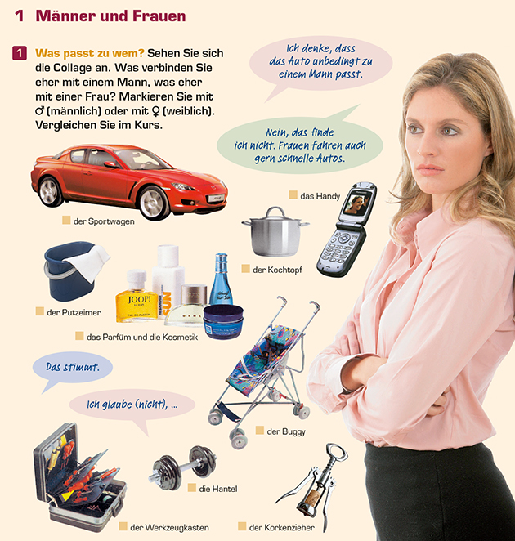
studio d, Kurs- und Übungsbuch B1, S. 46.
Bitte bearbeiten Sie jetzt Aufgabe 56

Lehrwerk: DaF kompakt A1-B1
In diesem Lehrwerk wird Wortschatz meist direkt im Kontext eingeführt und angewendet (z.B. in einem Text oder einem Hörbeispiel) oder direkt im Gespräch in der Klasse oder mit dem Partner.
Ich würde ergänzend zum Lehrwerk neuen Wortschatz im Unterricht erklären, an die Tafel anschreiben und nachsprechen lassen, sowie ins Vokabelheft notieren lassen. Weiterhin ist an einigen Stellen die Erstellung eines Wortigels oder einer Mindmap ergänzend zum Lehrwerk sinnvoll zur Festigung der Lernergebnisse.
Im Folgenden habe ich beispielhaft ein Kapitel aus dem Lehrwerk DaF Kompakt A2 ausgewählt und die Abschnitte, welche Redemittel und Wortschatz aktivieren zusammengefasst:

A2 - Kapitel 13
13A -1a-b: Einführung Redemittel zur Beschreibung von Stresssymptomen(z.B. "Wenn ich Stress habe, tut mein Kopf weh"); Nachricht einer Person lesen, die Stresssymptome beschreibt und Verständnisfragen beantworten.
13A 3c und 4: Ratschläge in einem Text markieren (3c), anschließend geben sich die Lernenden gegenseitig Ratschläge zu gesundheitlichen Problemen. Dabei werden die Redemittel für Ratschläge mit denen zur Beschreibung von gesundheitlichen Problemen (aus 1) kombiniert.
13B 1b-c) Einführung Redemittel zur Terminvereinbarung beim Arzt (erst Beispiel Gespräch hören, dann mit dem Partner nachspielen). Hierbei werden auch bereits bekannte Redemittel zum Ausdruck von Begrüßung, Dank und Abschied neu aktiviert.
13B 2c) Ausfüllen eines Patientenbogen: neuer Wortschatz wird eingeführt (z.B. Allergien, Vorerkrankungen) und mit bereits bekanntem im Kontext aktiviert (z.B. Beruf, Größe)

13C:
1d) Aktivierung Redemittel "Ich finde interessant/bemerkenswert, dass..."
1e) Aus einem Text Wörter zum Wortfeld Wissenschaft/Forschung Medizin notieren
1f) Aktivierung Redemittel "... hat [ein Medikament/eine Impfung gegen] entwickelt/entdeckt. " "...hat über ... geforscht."

AUSSPRACHEÜBUNGEN
Beim Sprechen sind jedoch nicht nur Wörter und Redemittel wichtig, auch die Aussprache muss geübt und besonders im freien Sprechen gefestigt und automatisiert werden. So kann sich z.B. die Bedeutung eines gesprochenen Wortes an der Unterscheidung zwischen langen und kurzen Vokalen (z.B. Masse – Maße; Hütte – Hüte) oder unterschiedlichen Wortakzenten ('umschreiben – um'schreiben) festmachen. Außerdem helfen Wort- und Satzakzent, zentrale Wortteile oder Wörter im Satz zu erkennen und zu unterscheiden.

Bitte bearbeiten Sie jetzt Aufgabe 57
Lehrwerkbeispiel | Was wird geübt? | Ziel der Übung?
1 | Wortakzent | richtige Akzentsetzung bei der Aussprache, Erkennung, dass der Wortakzent Grundwort und Bestimmungswort kennzeichnet (Förderung des Hörverständnisses)
2 | Intonation | natürlichen Melodieverlauf und Sprechpausen erkennen und ein besseres Gefühl für die Sprachmelodie des Deutschen entwickeln. Wann und mit welcher Sprechabsicht wird ein Akzent gesetzt? Bedeutung der Sprachmelodie und Sprechpausen)
3 | Sprachliche Produktion einzelner Laute | Richtige Artikulation einzelner Laute. Die Lernenden sollen lernen, verständlich zu sprechen. Dabei ist es wichtig, die kleinen Unterschiede zwischen Lauten zu kennen und in der sprachlichen Produktion treffend zu artikulieren.

LITERATUR ZUM WEITERLESEN
Wenn Sie sich mehr mit Aussprache und Intonation beschäftigen wollen, können Sie Einheit 3 Deutsch als fremde Sprache von Deutsch Lehren Lernen lesen.

Wortschatz, Redemittel und die Fähigkeit, Wörter richtig auszusprechen, sind wichtige Voraussetzungen für das Sprechen in der fremden Sprache. Darüber hinaus ist es aber auch nötig zu wissen, wie ein Dialog, eine Diskussion, eine Beschreibung usw. realisiert werden kann.

ÜBUNGEN, DIE KOMMUNIKATION AUFBAUEN UND STRUKTURIEREN
Dazu zählen vor allem
- Übungen zur Dialogarbeit,
- Übungen zum monologischen Sprechen, wenn es z.B. darum geht, eine Geschichte zu erzählen oder über ein Erlebnis zu berichten.

DIALOGGRAFIKEN
Wichtig bei der Dialogarbeit ist, dass die Lernpartner im Gespräch bestimmte Absichten oder Ziele verfolgen, also z.B. um etwas bitten, nach etwas fragen oder einen Termin aushandeln. Dialoggrafiken können dabei als Strukturierungshilfe dienen, vor allem dann, wenn das Gespräch länger ist als ein Minidialog.

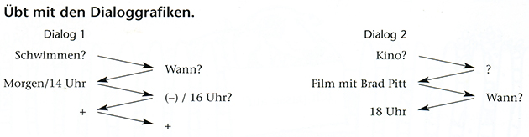
geni@l, Kursbuch A1, S. 43.

Dabei geht es nicht darum, Modelldialoge 1:1 nachzusprechen, sondern vielmehr die Lernenden variieren zu lassen, etwa indem eigene Uhrzeiten, Daten usw. eingesetzt werden.

DIALOGVARIANTEN
Auch Dialoge am Telefon sollten in unterschiedlichen Situationen immer wieder mit Dialogvarianten geübt werden, denn Kommunikationssignale wie Nicken als Signal des Verstehens, die Schultern hochziehen als Signal der Ratlosigkeit usw. fallen beim Telefonieren weg. Damit spielt das Hören und Verstehen beim Telefonieren eine größere Rolle als in direkten Gesprächen. Zudem gibt es interkulturell unterschiedliche Telefonkonventionen (wie man sich meldet, verabschiedet usw.).

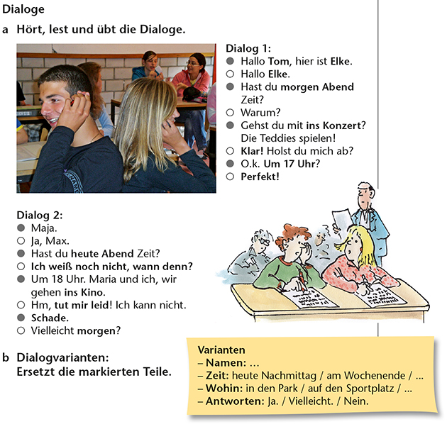
geni@l klick, Kursbuch A1, S. 55.

INFORMATIONSLÜCKEN
Eine weitere Möglichkeit, möglichst authentische Kommunikation aufzubauen und zu strukturieren, bieten Partnerspiele mit Informationslücken, die im Gespräch nach und nach geschlossen werden. Dabei lassen sich gebräuchliche Sprachstrukturen wiederholen, ausbauen und üben. Die Lernenden probieren unterschiedliche sprachliche Möglichkeiten aus, um die Informationslücken zu schließen (siehe Aufgabe 19).

Durch die Informationslücken werden die Lernenden zur Sprachproduktion angeregt. Die ihnen fehlende Information wird durch die Frage an den Partner erschlossen und durch (mehrfache) Anwendung gelernt.

VORSTRUKTURIERTE DISKUSSIONEN
Lernende zu aktivieren, gelingt auch oft durch mehr oder weniger vorstrukturierte Diskussionen. Dabei sollen sie in die Lage versetzt werden, Stellung zu einem Problem zu beziehen, eigene Meinungen mitzuteilen und mit Argumenten zu vertreten oder über Vorstellungen und Pläne zu sprechen.

Bitte bearbeiten Sie jetzt Aufgabe 58

Lehrwerk: Lehrwerk DaF kompakt A1-B1
- Aufgabenstellung:
  - S.235 Kapitel 288 Aufgabe 6
  - "Leben in einem deutschsprachigen Land?"
  - "Können Sie sich vorstellen in ein deutschsprachiges Land auszuwandern? Warum/Warum nicht?

- Sprachliche Hilfen/Inhaltliche Informationen:
  - Beispiele und Redemittel in der Aufgabenformulierung: "Ich möchte gern an einer deutschen Uni studieren, aber danach dann nach ... zurückkehren. Dort lebt ja meine Familie." / "Von meinem Leben in .. würde ich mir erhoffen, dass..."/"Vielleicht könnte ich ein paar Jahre in der Schweiz leben, daber,.."
  - Redemittel "Gründe nennen und Entscheidungen begründen" am Ende des Kapitels
  - Fallbeispiel: Blogeintrag einer Person, die nach Österreich ausgewandert ist und dort arbeitet.

- Zusätzliche Hilfen:
  - Inhaltliche Stütze + Wortschatz: Gemeinsam eine Mindmap an der Tafel erstellen und mögliche Gründe zum Auswandern sammeln
  - Vorher besprechen, wie man Wünsche und Pläne äußert (Tempus, Modus), Bei Bedarf Konjunktiv wiederholen, Redemittel sammeln (Ich plane, Ich möchte gern, Es wäre schön, wenn, .…)

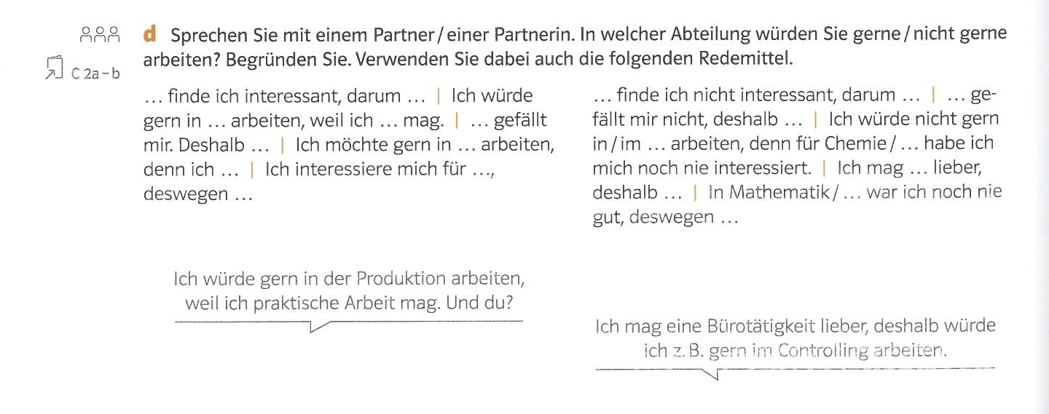
Lehrwerk: DaF Kompakt A1-B1
Aufgabenstellung: S.148 (A2 Kapitel 17, Aufgabe 1d)
Sprachliche Hilfen/Inhaltliche Informationen:
  - Aufgabenstellung: Redemittel zum Ausdruck der eigenen Meinung und Sichtweise, Ausdrück von Wünschen und Vorstellungen
  - beispielhafter Kurzdialog in der Aufgabenstellung
  - Vorangegangene Einführung des Wortschatzes zu Abteilungen und Tätigkeiten
Zusätzliche Hilfen:
  - Nach Einführung des Wortschatzes und Bearbeitung der vorangegangenen Aufgaben (Abteilungen und Tätigkeiten zuordnen, Hörverstehen - Gespräch über Abteilungen) könnte man kurz zu jeder Abteilung/Tätigkeit einen positiven und einen negativen Aspekt sammeln und anschreiben (inhaltliche Stütze für die Dialogaufgabe)

In Lehrwerken ist die Pro-Contra-Diskussion eine häufige Diskussionsform. Dabei sollen unterschiedliche Meinungen ausgetauscht und begründet werden. Eine Einigung oder ein Kompromiss können dabei erzielt werden (etwa wenn sich jemand von Argumenten überzeugen lässt), müssen aber nicht unbedingt am Ende stehen.
Eine Arbeitsform, um den Austausch von Argumenten in Diskussionen zu üben, ist Fishbowl oder Aquarium. Dabei diskutiert eine kleine Gruppe (quasi die „Fische“) vor einer größeren Zuhörergruppe (den „Fisch-Fans“, die ins „Aquarium“ schauen), die aber die Diskussion beeinflussen kann. Die kleinere Gruppe sitzt dazu im Stuhlkreis innen. Ein Stuhl bleibt frei. Die größere Gruppe sitzt im Außenkreis. Die Innengruppe diskutiert. Will jemand aus der Außengruppe etwas dazu sagen (Meinung/Kritik usw.), dann setzt er/sie sich auf den freien Stuhl und bekommt das Wort. Danach macht er/sie den Stuhl wieder frei, die Diskussion geht weiter. Am Ende bewerten alle zusammen die Diskussionsergebnisse.

Auch im Karussell, das sie schon in Kapitel 2 kennengelernt haben, lässt sich gut diskutieren, wobei gewährleistet wird, dass alle Lernenden zu Wort kommen.
Zentral für alle Diskussionsformen ist die Vorbereitung, sowohl im Hinblick auf die Sprache (Wortschatz, Redemittel), als auch besonders im Hinblick auf die Themenwahl.

Eine weitere Arbeitsform zur Strukturierung von Dialogen und zum Vorbereiten von Diskussionen ist der Zick-Zack-Dialog. Lesen Sie folgenden Kommentar einer Lehrerin zur Vorbereitung von Diskussionen und zum Einsatz dieser Arbeitsform.

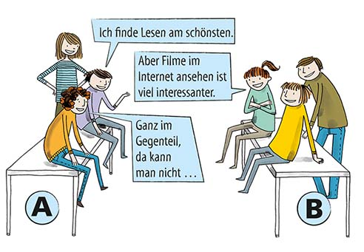
Diskussionen müssen gut vorbereitet werden. Einfach nur „und jetzt diskutieren wir“ funktioniert nicht. Meistens sprechen dann immer die gleichen, die sicher sind und denen das Sprechen sowieso leicht fällt.

Ich habe gute Erfahrungen mit dem Zick-Zack-Dialog. Das kann man schon auf niedrigem Sprachniveau machen, weil die Lernenden ja ihre Argumente selbst sammeln und durch die vorgegebenen Sätze eine Hilfe haben. Außerdem hilft es den Lernenden, die nicht so gerne vor der Gruppe sprechen: Sie brauchen erst mal nur einen Satz zu sagen und nicht gleich eine ganze Argumentationslinie vorzubringen.

Normalerweise gehe ich so vor: Wir sammeln zusammen Satzanfänge, aktivieren dadurch Redemittel, die meine Lernenden schon kennen, z.B. „Ich bin der Meinung, dass …“ oder „Ich finde, dass …“. Dann kann ich neue Sätze ergänzen, z.B. widersprechen: „Ganz im Gegenteil …", „Das sehe ich anders …“.

Die Diskussionsthemen hängen entweder vom Thema der Einheit ab oder meine Lernenden machen Vorschläge, etwa Urlaubsziele, Berufsaussichten, Auto fahren. In Gruppen werden dann Pro- und Contra-Argumente gesammelt. Jetzt kommt der interessante Teil: Die Lernenden stehen sich in zwei Gruppen gegenüber, eine Seite ist die Contra-, die andere die Pro-Gruppe. Immer abwechselnd werden die Argumente vorgetragen, bis eine Gruppe kein Argument mehr hat. Anschließend werten wir aus, und sprachliche Fehler können besprochen werden.

Neben einer motivierenden Arbeitsform müssen sich Lernende durch das Diskussionsthema direkt persönlich angesprochen fühlen, sonst werden sie kaum engagiert Stellung nehmen. Das Thema sollte ein bisschen „Sprengstoff“ enthalten und so formuliert werden, dass Gegensätze und/oder auch Vor- und Nachteile erkennbar werden. Es ist notwendig, den Lernenden Zeit zu geben, jeweils Pro- und Contra-Argumente (schriftlich) zu sammeln und sich Begründungen für ihre Haltung/Meinung zu überlegen.

Wichtig ist auch die Sozialform, z.B. kann in kleinen Gruppen oder Gruppe gegen Gruppe diskutiert werden. Und wie immer bei der Planung von Aufgaben und Übungen sollten die Lehrenden diese vorher gedanklich durchspielen und überlegen, wo Probleme für die Lernenden auftreten könnten und ob das gewählte Thema auch ausreichend Diskussionsstoff liefert. Gehen Sie bitte nicht davon aus, dass den Lernenden schon was einfallen wird, wenn auch Ihnen schnell die Argumente zum Thema ausgegangen sind.
Ebenso sollten Regeln zur Diskussion, wie etwa zuhören, sich nicht gegenseitig ins Wort fallen und aufeinander Bezug nehmen, vorher festgelegt werden.

Es ist auch sinnvoll, unterschiedliche Aufgaben zu verteilen, z.B. Protokollanten benennen, die die Argumente in Stichpunkten festhalten. Diese würden dann zwar mehr das Zuhören und Notieren üben, können aber am Ende den Diskussionsverlauf mithilfe ihrer Stichpunkte zusammenfassen und darüber berichten, d.h. monologisches Sprechen üben.

MONOLOGISCHES SPRECHEN ÜBEN
Das Zusammenfassen der Argumente einer Gruppe mithilfe von Notizen ist ein Beispiel dafür. Doch nicht nur Stichwortsammlungen können das mündliche Berichten oder Vortragen unterstützen, sondern auch Bildergeschichten, die die Lernenden mündlich erzählen sollen.
Dazu sind neben dem thematischen Wortschatz weitere Redemittel nötig, etwa um Bilder zu beschreiben oder Gleichzeitigkeit bzw. zeitliches Nacheinander auszudrücken (z.B. zuerst, während, dann, darauf, zum Schluss).
Man muss heute nicht mehr unbedingt auf Bildvorlagen zurückgreifen, denn durch die in fast jedem Kursraum vorhandenen zahlreichen Handys mit Kamerafunktion ist es relativ einfach, eine eigene Bildergeschichte zu planen, Fotos zu machen und zu einer eigenen Bildgeschichte zusammenzusetzen. Die Bildergeschichte kann dann mithilfe von Notizen und Stichworten vorgetragen werden, wie das folgende Beispiel zeigt. Das Lehrwerksbeispiel eignet sich vor allem zur Binnendifferenzierung: Schwächere Lernende schreiben die Geschichte und tragen sie vor, stärkere Lernende formulieren mündlich. Darüber hinaus zeigt das Beispiel, wie man eine Bildergeschichte auch leicht selbst im Unterricht gestalten kann.

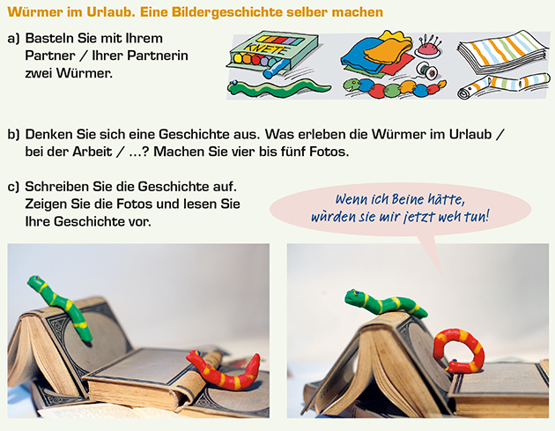

AUFGABEN UND ÜBUNGEN, DIE KOMMUNIKATION SIMULIEREN

ROLLENSPIEL
Mithilfe von Rollenspielen lassen sich auch im Kursraum unterschiedliche Kommunikationssituationen simulieren, d.h. es wird eine reale Situation nachgestellt und geprobt.
Ein Ziel kann es sein, möglicherweise real eintretende Situationen später besser bewältigen zu können. Ein anderes Ziel kann sein, eine fiktive Rolle zu übernehmen und in dieser zu agieren. Sprachliches Handeln soll dabei in seiner ganzen Komplexität geübt werden. Dies kann aus dem Stegreif, also ohne Vorlage passieren, oft ist es aber besser, die Rollen kurz auf Rollenkarten zu beschreiben (z.B. Situation, Problem oder Eigenschaften von Personen wie Alter, Familienstand, Charakter, Einstellung).
Wir möchten Ihnen dazu im Folgenden einen Unterrichtsausschnitt aus einem Kurs mit erwachsenen Lernenden auf B2-Niveau zeigen.

Ort, Jahr | Goethe-Institut München, 2008
Zielgruppe | Erwachsene, Niveau B2
Lehrkraft | Alexandra Huberova
Lernziel | sich beschweren, einen Konflikt klären
Lerninhalte | Nachbarschaftsstreit
Lernmaterial | Mittelpunkt B2, Lektion 3

Bitte bearbeiten Sie jetzt Aufgabe 59
Je nach Komplexität des Problems und der Rollen sollte den Lernenden zur Vorbereitung Raum (und Zeit) gelassen werden, um ihre Rolle zu interpretieren und Informationen zum Problem und zur Haltung der Person zu sammeln. Die Komplexität der Simulation wird besonders deutlich, wenn Lernende nicht nur sprachlich (mit Wortschatz, Redemittel, Grammatik, Aussprache usw.) auf ein Problem reagieren müssen, sondern auch emotional, oder wenn sie ihre gewohnten Verhaltensweisen verlassen und sich an andere Kulturen und ihre Werthaltungen anpassen sollen.

Im folgenden Beispiel können Sie gut im Verlauf erkennen, was ein Rollenspiel bedeutet – manchmal muss man eine Meinung vertreten, die nicht die eigene ist. In Aufgabe 10d im Beispiel wird dies aufgehoben, indem die Lernenden direkt angesprochen und um ihre Meinung gebeten werden: Sie können also als sie selbst, personalisiert, antworten mit Redemitteln und Wortschatz, den sie zuvor durch den Input im Rollenspiel geübt haben. Dieses Beispiel entspricht in vielen Teilen dem Lernfeldermodell: Übung 10a: bedeutungsvoller Input, Übung 10 c: Training von Redemitteln, Übung 10 d und Aufgabe 10 e: bedeutungsvoller Output.

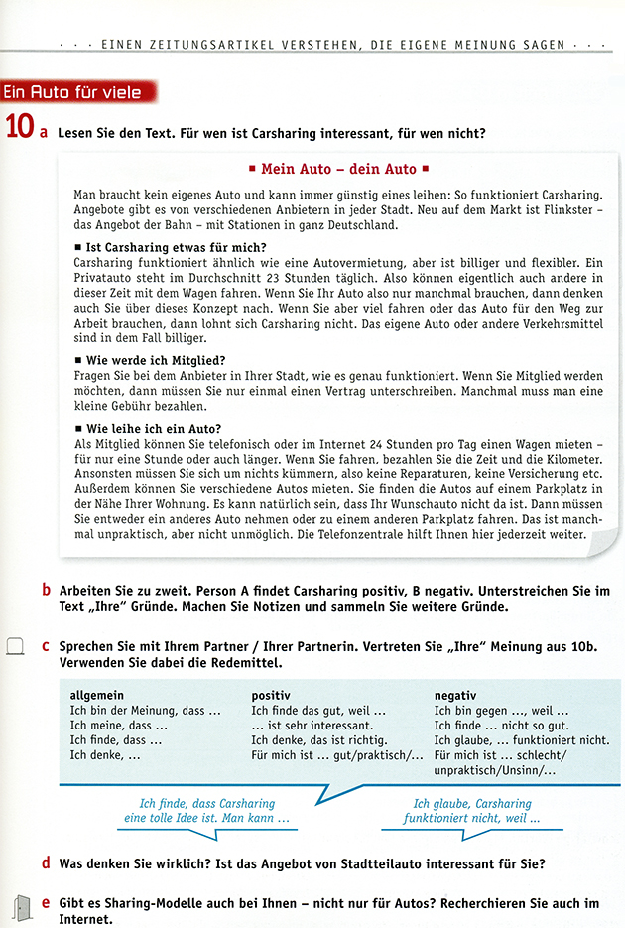
Netzwerk, Kurs- und Arbeitsbuch A2.1, S. 65.

ZUSAMMENFASSUNG
Sie haben nun Aufgaben und Übungen kennengelernt, die die mündliche Kommunikation vorbereiten, aufbauen und strukturieren sowie simulieren.
In den Dialogen und vor allem, wenn es in den Diskussionen spannend wird, wenn sich Diskussionspartner auch mal ins Wort fallen, wird die Bedeutung des flüssigen Sprechens deutlich. Niemand möchte unnötig lange auf das Ende eines Satzes warten, auch für die Suche nach Wörtern ist keine Zeit. Es geht im Unterricht also nicht nur darum, die Lernenden auf das Sprechen an sich vorzubereiten, sondern auch um eine mehr oder weniger spontane Sprachproduktion, die ohne Verzögerungen auskommt, also um das Training flüssigen Sprechens, für das auch laut Lernfeldermodell Unterrichtszeit einzuplanen ist. Im Folgenden lernen Sie die Möglichkeiten zur Förderung des flüssigen Sprechens kennen.

3.1.3 Flüssiges Sprechen trainieren
Im Lernfeldermodell in Kapitel 1 haben Sie bereits erfahren, dass das Flüssigkeitstraining beim Sprachenlernen ein wichtiger Bestandteil des Unterrichts ist, was in diesem Teilkapitel an der Fertigkeit Sprechen gezeigt wird.

Am Ende dieses Teilkapitels wissen Sie,
- was wir unter flüssigem Sprechen verstehen,
- welche Rolle Automatisierungsübungen für das Trainieren flüssigen Sprechens spielen.

Wir haben zu Beginn die Erfahrungen einiger Kolleginnen und Kollegen im Kontakt mit anderen Sprachen und im Unterricht gesammelt.
Erfahrung 1: Sie sind in einem Land, dessen Sprache Sie kaum sprechen. Auf der Straße hören Sie, wie sich zwei Menschen begrüßen. Mit den Worten, die Sie sich gemerkt haben, begrüßen Sie danach eine Kollegin. Die Kollegin freut sich, dass Sie ihre Sprache sprechen.

Erfahrung 2: Ihre Lernenden benutzen manchmal grammatische Formen, die sie nicht oder kaum geübt haben, richtig. Aber sie machen immer wieder Fehler bei grammatischen Formen, die Sie gut erklärt und häufig mit ihnen geübt haben.

Erfahrung 3: Sie haben es schon 1000-mal in der entsprechenden Situation gebraucht, aber ist Ihnen jemals aufgefallen, dass „Guten Tag“ ein Akkusativ ist?

Bitte bearbeiten Sie jetzt Aufgabe 60
Wir meinen, dass sich ganz grundlegend die Frage stellt, wieso Lernende trotz der Vielzahl von zu beachtenden Regeln die Fremdsprache flüssig und schnell sprechen (oder auch schreiben) können. Wieso verwenden Lernende beispielsweise „Ich hätte gerne …", „Könnte ich …“ korrekt, obwohl sie den Konjunktiv II noch gar nicht gelernt haben? Dies liegt daran, dass der mündliche Produktionsprozess weitgehend ein automatisierter Abruf von Sprachwissen ist und nur ausnahmsweise ein kognitiv-analytischer Prozess. D.h. wenn wir in einer bestimmten Situation etwas sagen wollen (Sprechintention), dann fallen uns beim flüssigen Sprechen die notwendigen Wörter, Chunks und formelhaften Wendungen automatisch ein, ohne dass wir lange darüber nachdenken müssen. Wir müssen auch nicht über die richtigen Formen wie z.B. Endungen, Artikel usw. nachdenken, denn diese wurden mit den Wörtern zusammen gespeichert. Die Wörter fallen also sozusagen in der richtigen grammatischen Form an ihre Plätze, ohne dass wir uns auf die Grammatik konzentrieren müssen.

Bitte bearbeiten Sie jetzt Aufgabe 61
Flüssiges Sprechen heißt, dass die Sprache mühelos, spontan und fließend verwendet wird. Es gibt keine Pausen, in denen z.B. nach einer grammatisch korrekten Form gesucht wird.
Für die Entwicklung von Flüssigkeit ist das Einüben von Chunks oder formelhaften Wendungen und ihre Automatisierung zentral. Das Lernfelder-Modell sieht für das Flüssigkeitstraining daher ca. ein Viertel der gesamten Unterrichtszeit vor.

Beim flüssigen Sprechen reproduziert man formelhafte Wendungen in und mit den im Gehirn gespeicherten grammatisch richtigen Formen. Gespeichert ist also „läuft“, nicht
„laufen“. Diese werden nicht bewusst konstruiert, sondern automatisch abgerufen. Zur Konstruktion wäre in einem normalen Gespräch auch keine Zeit. Flüssigkeit zeigt sich daran, dass jemand automatisierte formelhafte Wendungen gebraucht, schneller spricht und sprachliche Strukturen sicher und wie selbstverständlich verwendet. Sie wird daran gemessen, wie lange jemand mühelos und fließend sprechen kann.

Den automatischen Abruf von formelhaften Wendungen übt man am besten durch häufige Anwendung in den passenden Situationen. Dabei ist es nicht notwendig, diese Wendungen vorher zu analysieren. So kommen z.B. Grußformeln (Guten Morgen / Guten Tag, wie geht es Ihnen? / Auf Wiedersehen), Fragen (Entschuldigung, können Sie mir sagen … / Wo finde ich bitte …) oder Kommentare (Das hätte ich jetzt nicht gedacht. / Das ist mir neu. / Das ist ja interessant.) unverändert und immer wieder in bestimmten Situationen vor. Sehen Sie sich das folgende Beispiel aus einem Lehrwerk an.

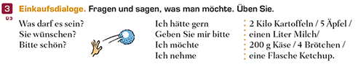
studio d, Kurs- und Übungsbuch A1, S. 164.

In fast allen Einkaufssituationen lassen sich Äußerungen wie „Ich hätte gern ….“ oder „Ich möchte bitte …“ verwenden. Und wenn man seine Meinung sagen möchte, dann sagt man „Ich denke …“, „Ich glaube …“ oder „Meiner Meinung nach …“. Das Beispiel macht deutlich, dass Lernende auch schon im Grundstufenbereich Wendungen wie „Ich hätte gerne …“, „Ich möchte …“ oder „Geben Sie mir bitte …“ verwenden können, ohne zu wissen, dass es sich dabei um den Konjunktiv II, ein Modalverb oder einen Imperativ handelt. Im Kurs steht die kommunikative Funktion einer Äußerung im Vordergrund, die Formen selbst werden zum Teil erst sehr viel später analysiert. Die Form folgt damit der Funktion (form follows function). Vielleicht fällt den Lernenden bei der späteren Analyse dann auf, dass „Guten Tag“ eigentlich ein Akkusativ ist und dass man in „Ich hätte gern“ schon lange den Konjunktiv II ohne Probleme verwendet hat.
D.h. in der entsprechenden Situation wie etwa beim Einkaufen werden die formelhaften Wendungen automatisch abgerufen. Durch die Automatisierung denken die Lernenden nicht darüber nach, welche Wörter sie brauchen, welche grammatischen Formen notwendig sind und wie man die Wörter verbinden muss, sondern produzieren sie ohne zu zögern, quasi als Ganzes. Die Produktion benötigt auch keine mentalen Anstrengungen, da sich die Äußerungsmuster gar nicht oder nur sehr wenig verändern. Obwohl die Wendungen relativ komplex sein können, wie z.B. der Gebrauch von Modalverben oder des Konjunktiv II in den Einkaufsdialogen, entwickeln die Lernenden durch das Training rasch Sicherheit im Gebrauch.
Wichtig beim Training ist, dass die jeweilige sprachliche Handlungssituation klar ist, in der die Wendungen eine Rolle spielen können.

3.1.3 Flüssiges Sprechen trainieren

ÜBUNGEN ZUM TRAINING VON FLÜSSIGKEIT
Im folgenden Übungsbeispiel geht es darum zu sagen, welche Kleidung man gerne trägt. Die Kleidungsstücke und die Farben sind bekannt, die Adjektiv-Endungen jedoch noch nicht.

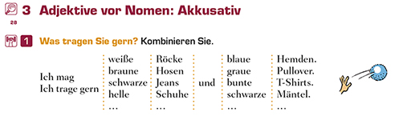
studio d, Kurs- und Übungsbuch A1, S. 164.

Bitte bearbeiten Sie jetzt Aufgabe 62
Die Lernenden nehmen die Strukturen aus der Übung auf und formulieren – ohne Konzentration auf die Form – wahre Aussagen über sich selbst. Die Gestaltung der Übung ist erfolgsorientiert, da die Übung so angelegt ist, dass die Lernenden keine grammatischen Fehler machen können. Sie üben – ähnlich wie im Erstspracherwerb – imitativ-reproduktiv, d.h. sie wiederholen die sprachlichen Strukturen bzw. Muster oft und hören sie von den anderen Kursteilnehmerinnen und Kursteilnehmern immer wieder. Die Wiederholungsrate und damit der sprachliche Input sind hoch. Unterbrechungen für Korrekturen sollten beim Training sprachlicher Flüssigkeit vermieden werden. Sie sind auch nicht notwendig, denn Fehler sollten durch die Form der Vorgaben in der Übung weitgehend ausgeschlossen sein.

Übungen, die flüssiges Sprechen trainieren, sollten folgende Merkmale enthalten:
- hohe Wiederholungsrate (wie z.B. bei computergestützten Sprachlernspielen)
- natürliches Sprechtempo
- übertragbare Muster
- Ich-Bezug
- keine Fehlerkorrektur

Bitte bearbeiten Sie jetzt Aufgabe 63

Das Training von sprachlicher Flüssigkeit wie in dem Beispiel aus der Schule in New Delhi, das Sie gerade gesehen haben, unterstützt nicht nur das spontane Sprechen. Vielmehr gewinnt man durch den automatischen Abruf von formelhaften Wendungen und Gesprächsroutinen Zeit für mentale Tätigkeiten, die mehr Aufmerksamkeit brauchen. Während man ganz automatisch und ohne darüber nachzudenken „meiner Meinung nach“ sagt, kann man schon überlegen, was man äußern möchte, ohne seinen Redefluss zu unterbrechen. Als Gesprächsroutinen werden im Deutschen Wendungen wie „sozusagen“, „was weiß ich“, „keine Ahnung“ oder Partikeln wie „halt“ oder „eben“, die man in der gesprochenen Sprache oft hört, verwendet. Auch diese Gesprächsroutinen werden als Ganzes im Gehirn abgerufen, sodass keine Lücke im Redefluss entsteht. Meistens fällt es den Sprechenden gar nicht (mehr) auf, dass sie solche Gesprächsroutinen (zu) oft verwenden. Das gilt vor allem für fortgeschrittene Lernende.

ZUSAMMENFASSUNG
Sie haben gesehen, wie wichtig Automatisierungsübungen für das Trainieren flüssigen Sprechens sind.
Dabei können Automatisierungen in unterschiedlichen strategischen Funktionen eingesetzt werden:
- um in grundlegenden Alltagssituationen schnell sprachlich handlungsfähig zu werden, auch ohne vorherige genaue Analyse der Formen (Einkaufen: Ich hätte gerne ..., Ich möchte …),
- um mit einem Minimum an (kognitivem und zeitlichem) Aufwand flüssig zu sprechen und Gespräche nicht durch Pausen zu stören (halt, eben, sozusagen),
- um Redebeiträge zu strukturieren und Zeit für die Planung kreativer/regelbezogener Sprache einzusparen (Meiner Meinung nach …, Ich finde …).

3.1.4 Unterrichtssequenz: Talkrunde
In den bisherigen Teilkapiteln haben Sie Merkmale gesprochener Sprache kennengelernt, Übungs- und Aufgabentypen zum Erwerb der Fertigkeit Sprechen analysiert sowie erfahren, welche Bedeutung das Flüssigkeitstraining für erfolgreiches sprachliches Handeln hat. Im Folgenden sollen Sie anhand dieser Kenntnisse und der Kenntnisse aus Kapitel 1 eine komplette Übungssequenz aus einem Lehrwerk analysieren.

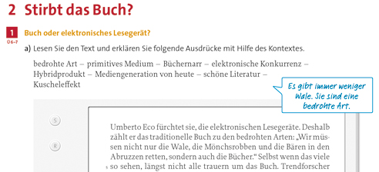  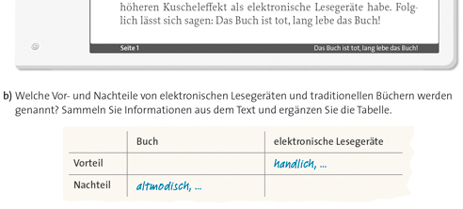  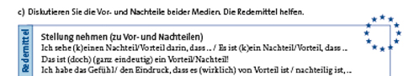 | Der Einstieg in die Sequenz erfolgt über einen Text, der inhaltlich ausgewertet wird und so zur Vorbereitung der späteren Talkrunde (Argumentieren) genutzt wird: Wortschatzarbeit, Leseverstehen, Vor- und Nachteile sammeln, Stellung nehmen. Redemittel helfen, Flüssigkeit aufzubauen.  rezeptiv, reproduktiv, produktiv
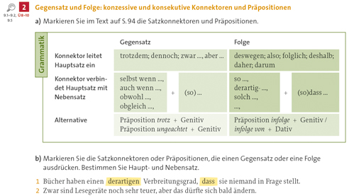 | Übung 2 ist kognitiv angelegt. Es geht also um die Bewusstmachung der Strukturen, indem die Position im Satz und die Bedeutung erklärt werden.  Die Satzkonnektoren kommen bereits im Lesetext in Übung 1 vor, allerdings ohne eine Bewusstmachung. Sie wurden also zunächst rezeptiv über den Text aufgenommen. Die Bewusstmachung war auch für die erste inhaltliche Textauswertung nicht notwendig.  formorientiert
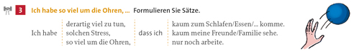 | In Übung 3 werden genau diese Strukturen trainiert und automatisiert, aber so, dass keine grammatischen Fehler gemacht werden können.  reproduktiv, formorientiert, automatisierend
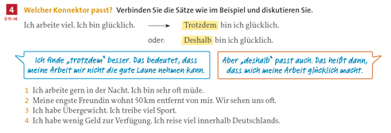 | Übung 4 geht einen Schritt weiter: Antwortsätze nach Mustern werden gebildet. Die Bedeutungsänderung aufgrund des Konnektors wird ebenso diskutiert.  reproduktiv, formorientiert
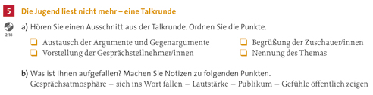 | Übung 5 bereitet auf die Talkrunde als Gesprächsformat vor: Durch Hören werden die Lernenden für das Format Talkrunde sensibilisiert.  rezeptiv, reproduktiv, produktiv
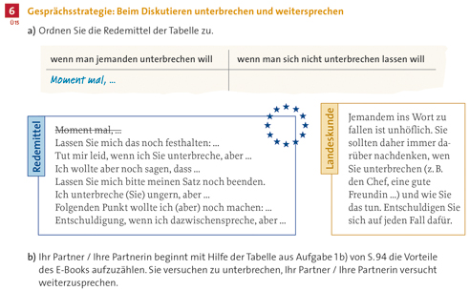 | Die anschließende Übung 6 lässt Redemittel ordnen und anwenden.  rezeptiv, reproduktiv, automatisierend
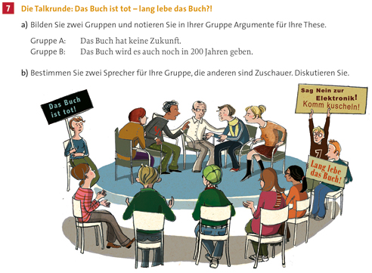 | Abschließend erfolgt in 7 die Aufgabe: Unter Einbeziehung aller vorherigen Informationen, Argumente und sprachlichen Mittel findet nun eine Diskussion in Form einer Talkrunde statt.  produktiv

studio d, Kurs- und Übungsbuch B2/1, S. 94-96.
Bitte bearbeiten Sie jetzt Aufgabe 64
In dieser Sequenz werden alle Bereiche des Lernfeldermodells berücksichtigt. Es wird ein Inhalt präsentiert, der für die meisten Lernenden von Bedeutung sein dürfte, Strukturen und Redemittel werden geübt und automatisiert, um sie in der abschließenden Aufgabe, der Talkrunde, zum Argumentieren einzusetzen.
Der Fokus auf Formen und ihr Verstehen sichert noch nicht ihren flüssigen Gebrauch in der gesprochenen Sprache. Erst das gezielte Training komplexer, ganzheitlich zur Verfügung stehender Sprache fördert den gesamten Produktions- und Erwerbsprozess. Eine Automatisierung kann durchaus schon vor der Bewusstmachung erfolgen und hat den Vorteil, dass die Lernenden die Funktion einer Struktur bereits im Kontext erkannt haben, sodass das formorientierte Üben nach dem Erkennen der Funktion stattfindet, was dem Grundsatz „Form folgt Funktion“ entspricht.

ZUSAMMENFASSUNG
Nachdem wir uns mit den Merkmalen und Prozessen des Sprechens beschäftigt haben, haben wir gesehen, welche Möglichkeiten es gibt, die Lernenden durch vorbereitende und strukturierende Übungen sowie durch Simulationsübungen auf das Sprechen in unterschiedlichsten Situationen vorzubereiten. Wir konnten auch zeigen, wie wichtig dabei das Flüssigkeitstraining ist.

